**Конспект занятия №1 по развитию речи детей старшей группы**

[***«Стоит в поле теремок, теремок…»***](http://konspekt.vscolu.ru/konspekt-zanyatiya-dlya-detej-3-4-let/stoit-v-pole-teremok-teremok%e2%80%a6.html)

*(на основе изучения сказки «Теремок»)*

**Цель:** Активировать, обогащать словарный запас детей.

**Задачи:**

**-**Познакомить с устаревшими народными словами и их значением.

-Формировать умение описывать предмет.

-Обогащать словарный запас ребенка.

**-**Развивать внимание, творческие способности детей.

-Развивать эмоциональность, чувство прекрасного.

-Развивать связанную речь.

-Воспитывать любовь и интерес к русскому народному творчеству(сказке).

-Воспитывать доброжелательное отношение друг к другу,

- Способствовать развитию терпеливости, усидчивости.

**Оборудование:** Домик из фанеры, стол, скатерть, самовар, скамья, сундучок, игрушки по сказке.

Ход занятия.

**1.Словестная игра «Слушаем, смотрим и думаем»**

**Воспитатель.**

*Занятие проводится в комнате, дети стоят возле стульчиков и повторяют за воспитателем.*

Уши слушают – и все слышат, *(показывают на ушки)*

Глаза смотрят – и все видят.*(показывают на глазки)*

Ноги не мешают, руки помогают.*(дети садятся, руки на колени)*

А голова – хорошо думает.

**2.Работа с загадками.**

- Посмотрите, что это такое? (*воспитатель показывает на сундук*)

- Это сундук, он не простой, а волшебный. В нём спрятались герои сказки, но сундучок откроется только тогда, когда вы отгадаете загадки. Хотите открыть волшебный сундучок? (Да.) Тогда первая загадка:

Под полом таится,

Кошки боится. ( Это м*ышка*.)

**Воспитатель.**

А какая мышка? (*Мышка* м*аленькая, серенькая*.)

Молодцы, отгадали первую загадку. Давайте посмотрим, может наш волшебный сундучок откроется? *(Сундучок открывается, воспитатель достаёт игрушку мышку.)* Сундучок открылся, но там есть что-то ещё. И для того, чтобы узнать что там, вы должны отгадать ещё загадки. Согласны? *(После каждой отгаданной загадки достается игрушка-персонаж.)*

На лугу по кочкам

Прыгают листочки

Выпуклые глазки

И кривые лапки

Только где же ушки

Кто это? …(*Это лягушка*)

**Воспитатель**.

Где живет лягушка? (*Лягушка живет в болоте*.)

Длинное ухо,

Комочек пуха,

Прыгает ловко,

Грызёт морковку. (*Заяц.)*

**Воспитатель.**

Какой зайка? *(Зайка пушистый, длинноухий, трусливый*…)

Хитренько взглянула

Хвостиком махнула

И исчезла -чудеса

Где ты, рыжая …(*лиса*)

**В.** Какая лиса? (*Лиса рыжая, хитрая*…)

Ой, зайчишкам не до смеха

От его клыков и меха

В зайцах с детства знает толк

Злой, зубастый, серый … (волк)

**Воспитатель.**

Какой волк? (*Волк* с*ерый, злой, голодный.)*

Кто большой и косолапый -

Мёд достал из улья лапой?

Скушал сладость - и реветь

Как зовут его? … (*Медведь*)

**Воспитатель.**

Какой медведь? *(Медведь большой, косолапый*…)

Молодцы, все загадки отгадали. А вы догадались, из какой сказки все эти герои? («Теремок».)

**Воспитатель.** Верно!

Ребята что- то засиделись наши ножки, заскучали наши ручки. Не пора ли нам размяться, физкультминуткой заняться?

**3. Физкультминутка***(дети выполняют действия в соответствии слов)*

**"Стульчик**"

Я иду, иду, иду,

Вокруг стула обойду,

Я за спинку подержусь,

Я за ножки подержусь

Я иду, иду, иду,

Вокруг стула обойду,

Я иду, иду, иду,

Вокруг стула обойду.

Я на стульчике сижу

И на ребят я погляжу

Раз шажок!

Раз шажок! Два шажок!

Левый! Правый сапожок!

Ножками потопали: Топ-топ-топ!

Ручками похлопали: Хлоп-хлоп-хлоп!

Сели! Встали! Сно-ва се-ли!

**4. Беседа.**

**Воспитатель.** Как вы думаете, почему так называется сказка? (В сказке рассказывается о домике, где жили разные животные)Теремок , терем– так в Др. Руси называли дома. А кто- нибудь знает, как по- другому называли в старину дома (избы, хаты). Названия были такие, потому что делались они из ….(дерева). И обычно терема украшались резьбой. Скажи Данил, а какой теремок был по сказке? («Он не низок не высок»)

Давайте сейчас представим из чего мог бы быть сделан наш теремок (из дерева). Ярослав скажи, из чего еще делают дома (из кирпича, камня). Значит, какой у нас дом, если он сделан из дерева-…(деревянный). Если из кирпича – то … (кирпичный), и если из камня то – …(каменный). Раз говорим мы о старинном тереме, то и предметы в нем будут не совсем обычные, точнее, они будут называться не так, как мы их именуем сегодня.

Давайте заглянем в наш терем. Посмотрим на убранство нашей горницы. Кто знает, что такое горница? (это одна комната – горница, она является и кухней, и гостиной, и спальней. А что же в этой комнате есть? Перед вами пустая горница, сейчас мы расставим в комнате различные предметы, и получится интерьер русской избы.).

Ульяна, скажи, что я поставила у окна? (лавочка).Правильно, сегодня мы этот предмет называем лавочкой, а кто знает, как назывался он в старину ?...(Скамья или лавка. На ней люди спали, работали, ели, готовили и встречали гостей. Она была прибита к стене, и ее нельзя было передвигать. Переносная лавка называется – скамья. Лавку мастерил сам хозяин из толстых и широких досок. У каждого члена семьи было свое место. Хозяин сидел под иконами, а хозяйка с краю, чтобы никому не мешала, подавая на стол. Позже появились стулья, и табуретки для сидения).

Алиса, скажи, что стоит у нас рядом со скамьей?( сундук).А как ты думаешь, для чего нужен он в избе? (в нем хранили вещи). Верно, сундуки — обязательная принадлежность избы. В них хранили одежду, холсты и другую домашнюю утварь. Сундуки делали большие  и маленькие.)

Никита, а чем застелен стол? (Клеенкой)Или можно сказать скатертью. Ткалась она саморучно на прялке, и вышивалась хозяйкой вручную.

На столе стоял…..(самовар). Верно, скажи, Полина, на какое слово мы заменили самовар? (чайник, потер).

Дети, как вы думайте, что это (воспитатель показывает бублики).Бублики или сушки, так называли их на Руси, выпекались из теста в русской печи. А для чего еще нужна была печь? (чтобы готовить пищу, отапливать избу, сушить валенки, спать на ней.) Во многих избах она делась обычно из глины, перемешанной с камнями. Печь– кормилица, защитница от холода, лекарь от болезней. Не случайно печь распространенный персонаж, часто встречающийся в русских сказках. Назовите сказки, которые вы знаете. (Гуси-лебеди и др.).

Вот в таких избах жили наши предки. С тех пор много что изменилось. Но мы должны знать и помнить культуру нашего народа.

(Воспитатель угощает детей бубликами)

**5. Итоги занятия.**

Ребята, сегодня мы только начали знакомиться со сказкой «Теремок». Впереди нас ждет увлекательное путешествие по страницам сказки. Мне интересно, что вам наиболее сильно запомнилось на занятии?

**Конспект занятия №2 по развитию речи детей старшей группы**

[***«Кто, кто в теремочке живет?»***](http://konspekt.vscolu.ru/konspekt-zanyatiya-dlya-detej-3-4-let/stoit-v-pole-teremok-teremok%e2%80%a6.html)

*(на основе изучения сказки «Теремок»)*

**Цель:** Формировать навыки словообразования и словоизменения, составлять описательный рассказ по наглядному материалу.

**Задачи:**

-Совершенствовать грамматический строй речи.

-Закреплять навыки сотрудничества, самостоятельности, инициативности.

-Развивать связное речевое высказывание- целостное восприятие русской народной сказки; внимание, мышление.

- выработать четких координированных движений во взаимодействии с речью.

- воспитывать любовь, добро, бережное отношение к окружающему миру через русскую народную сказку.

**Оборудование:** игрушки, картинки с животными(мышки, лягушки, зайца, лисы, волка, медведя). Сундук, звездочки разного цвета на пяти столах.

**Ход занятия:**

**1.Пальчиковая игра**

**Воспитатель:**

Тише-тише-тишина!

Разговаривать нельзя,

Вы ребята успокойтесь

Слушать все вы приготовьтесь!

С добрым утром ребятишки!

И девчонки и мальчишки!

Как не в море-океане,

Не на острове Буяне

Стоит терем-теремок,

На дверях висит замок.

Мы замочек отопрем,

В сказку с вами мы войдем,

Дверь тихонько отворите,

Что нас ждет там?

Посмотрите…

Ребята, давайте сядем за столы.(*Воспитатель предлагает присесть на свои места, заранее обговорив кто где сидит)*

**2. Отгадывание загадок о лесных зверях.**

**Воспитатель:**

Ребята, отгадайте загадки, чтобы все звери нашлись.

1. Маленький шарик под ловкою шарит. (*Это мышка).*

2. Летом в болоте вы ее найдете. Зеленая квакушка, кто это? (*Это лягушка*).

3. Мчится без оглядки, лишь сверкают пятки. Живо отгадай-ка, кто же это? (*Это зайка*).

4. Кто зимой холодной ходит злой, голодный. (*Это волк)*

5. Хитрая плутовка, рыжая головка. Хвост пушистый - краса! Как зовут ее? (*Это лиса*).

6. Зимой спит, - летом ульи ворошит. (*Это медведь).*

**Воспитатель:**

- Молодцы, ребята! Все загадки отгадали. Звери приглашают вас на веселую зарядку. Давайте встанем в круг и проведем лесную зарядку.

**3. Физкультминутка «Звериная зарядка».**

Раз - присядка, (дети приседают)

Два - прыжок, (дети прыгают)

Это заячья зарядка (дети подпрыгивают, кладут ладошки на голову - ушки на макушке).

А лисички, как проснутся, (кулачками трут глаза).

Сразу любят потянуться, (потягиваются, отводят руки назад)

Обязательно зевнуть, (зевают, прикрывая рот ладонью)

Ну и хвостиком вильнуть (двигают бедрами из стороны в сторону)

Ну а серенький волчок

Возле елочки стоит,

И громко кричит: «У-у-у!» (вдыхают через нос, и на выдохе поют).

Присаживайтесь на свои места.

Давайте вспомним, как этих героев звали в сказке?

Как звали мышку? (*Мышка-Норушка.)* А лягушку? (Квакушка.)

А зайчика? (*Зайка -Побегайчик*.) А лисичку? (Лисицька- Сестричка.)

А волка? (Волчок-Серый бочок.)

**4. Составления описательного рассказа.**

**Воспитатель:**

Давайте дадим описательный рассказ каждому персонажу. Каждой группе я дам картинку с изображением одного животного. Вы немного посовещаетесь, и по заданной схеме расскажите о своем персонажи.Сначала вы говорите, как звали персонаж, почему его так называют, как он выглядит, где он живет, что ест, и как зовут его детеныша. Задание ясно? Тогда группе с серой звёздочкой я даю мышку, с зеленной – лягушку, с белой – зайку, с желтой – лису, с черной – волка и коричневой – медведя.

Вы готовы? Тогда я приглашаю ко мне ребят, которые описывали мышку.

*(дети отвечают, если они не могут воспитатель задает наводящие вопросы).*

Молодцы, с заданием вы справились.

А кто мне скажет, как можно назвать всех этих животных одним словом, кем они были друг другу? (*Друзья)* Верно, они были друзьями и жили они дружно, как и мы в нашей группе. Я предлагаю вам поиграть в игру, которая называется «**Повторяйте все за мной**» (*Дети повторяют движения за воспитателем под музыку «Если с другом вышел в путь»)*

**5. Итог занятия.**

Сегодня на занятии мы разгадывали загадки, изображали животных в движении, учились описывать животное и выяснили особые черты, повадки жителей теремка. Вы сегодня молодцы, интересно рассказали о своем лесном обитателе, эмоционально, красочно и выразительно.

**Приложение**

**Схема на описания животных**

|  |  |
| --- | --- |
| 1. D:\Documents and Settings\User\Рабочий стол\картинки\д животные\how-to-draw-animals-9.jpgКак называется животное (его внешний вид, части тела, чем покрыто тело)?   D:\Documents and Settings\User\Рабочий стол\картинки\Животные\174.wmf  D:\Documents and Settings\User\Рабочий стол\картинки\д животные\how-to-draw-animals-46.jpg  **?**  D:\Documents and Settings\User\Рабочий стол\картинки\Животные\482.wmfD:\Documents and Settings\User\Рабочий стол\картинки\д животные\how-to-draw-animals-78.jpgD:\Documents and Settings\User\Рабочий стол\картинки\д животные\how-to-draw-animals-106.jpg | 2.Где живёт (берлога, нора, логово, дупло)?  D:\Documents and Settings\User\Рабочий стол\картинки\клепатды\be75fdbdedaf.png |
| 1. D:\Documents and Settings\User\Рабочий стол\картинки\еда\182.wmfЧем питается (на кого охотится)? | 1. Как зовут детёныша?   D:\Documents and Settings\User\Рабочий стол\картинки\для малышей\369236a57b52.png |

**Конспект занятия №3 по развитию речи детей старшей группы**

**«Путешествие с Мишуткой»**

*(на основе изучения сказки «Теремок»)*

**Цел**: Формировать лексико-грамматический строй.

**Задачи:**

- Научить детей точно и полно отвечать на вопросы.

- Автоматизировать звук «Ш» в слогах, словах, словосочетаниях.

- Развивать фонематический слух и фонематическое восприятие.

- Воспитать любовь к русской речь.

- Воспитать доброжелательные отношения.

- Способствовать развитию усидчивости.

**Оборудование:**

игрушки «мышка и лягушка», «мишка»; карточки с изображением артикуляционных поз «чашечка», «вкусное варенье», «окошечко»; карточки с изображением лягушки, кошки, мышки, кукушки.

**Ход занятия:**

*(Дети сидят на стульчиках за столами)*

1. **Артикуляционная гимнастика и припоминание звука [Ш]:**

**Воспитатель:**

- Давай потренируем свои губы и язык:

«Вкусное варенье»:

Ох, и вкусное варенье!

Жаль, осталось на губе.

Язычок я подниму

И остатки оближу.

После выполняются упражнение «Чашечка», «Окошечко».

**Воспитатель:**

Мы с вами уже умеем красиво говорить звук [Ш], давайте вспомним, как этот звук произносится.(*Приложения №1*)

А теперь вспомним, как шумят деревья в лесу? ш-ш-ш (*ручками показываем, как качаются деревья*), как шипит змея? ш-ш-ш. Молодцы!

**2.Знакомство с темой.**

**Воспитатель:**

Сегодня мы отправимся в гости к Мышке- Норушке и Лягушке- Квакушке, но пойдем мы не одни, а вот посмотрите, с кем?

- С Мишкой.(*ответ детей*)

- Правильно. Он вместе с нами отправится в теремок.

(*На стол садим большого плюшевого мишку и предлагаем рассмотреть его внимательно)*

**Воспитатель**

«Какой мишка? *(Большой, плюшевый)*

«Что на мишке надето?» *(Штанишки, рубашка, шапка)*

*Обращаем внимание на ленту, завязанную в бант:* «Какая лента?*» (Шелковая, широкая).* А какой звук у нас повторяется во всех словах? – (Ш) Правильно.

- Скажите, пожалуйста, звук Ш какой? Согласный, твердый, в каком замке живет? (в синем)

**3. Игра «Поймай звук»**

- Мишка предлагает нам поиграть с ним в игру «Поймай звук», Мишка называет ряд звуков, а вам необходимо его «поймать», хлопнув в ладоши, если услышите звук «Ш» (к, п, р, ш, а, с, д, ш, ш, з ,л ,ш ,в ,е , к, т, ш, м, ф, ш, ж, э, л, ш…)

**4.Игра «Волшебная палочка»**

- Понравилась игра? Тогда давайте еще поиграем «Волшебная палочка», Мишка говорит слоги, а вы повторяет.

Ша-шо-шу, аш-ош-уш, шо-ши-ше, ош-иш-еш.

Аш-ош-уш, ша-шо-шу, ош-иш-еш, шо-ши-ше.

- Вижу, вы немного подустали, тогда давайте превратимся и мы в медвежат.

Повторяйте все за мной.

Два раза хлопни,

Три раза топни,

Вокруг себя обернись,

И в медвежат мы обратимся!

**5.Физкультминутка «Мы веселые ребята.»**  **(делают движение согласно словам)**

- Мы веселые ребята.

Наше имя медвежата.

В гости все мы собрались.

Одевали мы штанишки,

Рубашонки, шапки, шубки.

Мишки по полю пошли,

В чащу леса забрели

Мишки шли, шли, шли.

К тихой речке подошли.

Сделали полный поворот.

Через речку вброд пошли

Мишки плыли, плыли, плыли

И до берега доплыли

Чтобы Мишкам не хворать,

Надо шкурку согревать.

- Ну вот мы и пришли в гости к Теремку .

1. **Отгадывание загадок:**

**Воспитатель:**

Посмотрите, как уютно здесь, есть для нас и угощенье: разноцветные конфеты,

а какие они? (*белые, желтые, оранжевые, розовые, зеленые*), а размером?

(*большие и маленькие*). А ещё они не простые, а с загадками.

Если сможете отгадать, то получите угощения от Мышки .

**Загадки:**

Скачет зверушка,

Не рот, а ловушка.

Попадут в ловушку

И комар, и мушка (*лягушка*)

Мягкие лапки,

А в лапках царапка.(*кошка*)

Хвост длинен,

Сама крошка,

Боится очень кошки.*(мышка*)

В лесу одна смешная птица

Весь день поет ку-ку, ку-ку

Никак не может научиться петь,

Как петух, – «кукареку»(*кукушка*)

**Воспитатель:**

Молодцы, вы справился со всеми заданиями. В завершение давайте поиграем с Лягушкой.

1. **Игра «Скажи наоборот»**

Маленьких обижать плохо, а защищать….(*хорошо*)

Трава низкая, а дерево…(*высокое*)

Ручеёк узкий, а река…(*широкая*)

Перец горький, а сахар… (*сладкий*)

Ночью темно, а днем …(*светло*)

Гном маленький, а великан …(*большой*)

На занятиях тихо, а в группе … (*шумно*)

Пришла пора возвращаться в детский сад и превращаться нам в ребят, давайте вспомним наше заклинание

Два раза хлопни,

Три раза топни,

Вокруг себя обернись,

И в детский сад мы возвратимся!

1. **Итоги занятия**

- Скажите, пожалуйста, что вы сегодня узнали нового на нашем занятии? Что понравилось, запомнилось? В чем были трудности?

(*дети отвечают*)

1. **Подвижная игра:** *«У медведя во бору*»

Приложения №1

|  |  |
| --- | --- |
| На что похож звук Ш? |  |
| Что делают губы? |  |
| Что делают зубы? |  |
| Где язычок |  |

**Конспект занятия №4 по развитию речи детей старшей группы**

***«В каждом из нас живет сказочник*»**

*(на основе изучения сказки «Теремок»)*

**Цель:** Научить правильно, составлять простые предложения.

**Задачи:**

- Научить грамотно, связывать речевые конструкции, понимать последовательность событий в тексте.

- Воспитывать у детей дружеские взаимоотношения

- Воспитывать доброжелательность, желание прийти на помощь.

- Воспитывать способствовать созданию у детей радостного эмоционального настроя

- Воспитывать любовь к природе, доброе, заботливое отношение к животным;

**Ход занятия**

1. **Хороводная игра. «Все мои друзья»**

*Дети вместе с воспитателем становятся в круг.*

В круг широкий, вижу я,

Встали все мои друзья.

Мы сейчас пойдем направо,

А теперь пойдем налево,

В центре круга соберемся,

И на место все вернемся.

Улыбнемся, подмигнем,

И опять играть начнем.

1. **Введение в тему занятия**

Ребята, я хочу узнать, умеете ли вы отгадывать загадки. Будьте внимательными, дослушайте до конца:

В чистом поле вырос дом.

Кто-кто проживает в нем?

Видим: Мышка в нем норушка.

Да Лягушка в нем, квакушка.

Есть в том домике сестричка –

Это рыжая Лисичка.

Братец Волк – за бок ухватыш,

Братец Мишка – тяпыш-ляпыш.

Дом не низок, не высок,

Как зовется? (Теремок)

Молодцы, сегодня мы с вами снова вернемся в эту сказку. Смотрите, а вот и наши старые знакомые зверюшки, которые живут в этом теремке. Давайте вспомнить, как их зовут. (Мышка – Норушка, лягушка- …., Лисица- ……., Волк- …., Мишка - …,). Но они не с пустыми руками к нам пришли. А с разноцветными шарами, кто скажет, какие они? (*серый, зеленый, белый, оранжевый, синий, коричневый, круглые, красивые*). Верно, посмотрите, а на шариках что-то написано. Давайте прочтем? «Здравствуйте девчонки и мальчишки, пишут вам жители этого теремка. Мы очень рады вас видеть. Предлагаем вам сыграть вместе с нами?»

Ну что согласимся? Поиграем? (*Да*) Как вы думаете, с какого шарика нам следует начать? (*С того, что держит мышка*.) А почему? (*Потому что она первая пришла в теремок*.)(*на шарике написано задание*)

1. **Игра "Кто? Что?" (составление предложений по разным моделям).**

Задание: "Попробуй составить такое предложение, в котором будет говориться о том,  
Кто? Что делает? Что?

Например: мышка печет сушки.

Кто? Что делает? Что? (лягушка шьет скатерть)

Кто? Что делает? Что? Кому? (*зайчик поет песни для друзей*)

Молодцы! Скажи, Алиса, а кто пришёл вторым? (*Лягушка- Квакушка*). Значит, какой шарик берём? (*зеленый*)

**4. Игра « Путаница»**

Задание: "Слова в предложении перепутались. Попробуем расставить их на свои места. Что получится?"

1. Дымок, идет, трубы, и

2. Любит, медвежонок, мед.

3. Теремок, поле , в, стоит.

4.Бежит, полю, лиса, по.

**Воспитатель:**

– Квакушки) Какого цвета Леша мы возьмем шарик? (белого цвета). Верно, а задания на нем такое:

1. **игра"Найди ошибку".**

**Задание 1.**

**Воспитатель:**

Послушайте предложения и скажите, все ли в них верно. Как нужно исправить предложение?

Мышка заквакала.

Полез заяц на теремок, он и развалился.

В ответ волк киваю ему лапой.

Сели зверюшки чай есть.

Стоит в поле теремок он и низок и высок.

А я Лиса- серый бочок. Пустите меня жить?

**Воспитатель.**

А Лисичка - сестричка предлагает нам с ней поиграть в *игру “Теремок”.*

**6. *Физминутка****(с элементами пальчиковой гимнастики).*

*Выполняют движения под стихи, которые читает воспитатель.*

*Дети открывают теремок: разводят руки в стороны.*

Стоит в поле теремок, теремок,

*Поднимают руки над головой*.

Он не низок не высок.

*Приседают и подымаются на носочки*.

На двери висит замок.

*Пальцы рук складывают в замок*.

Кто его открыть бы смог?

*Делают движения запястьями вперёд – назад*.

Слева – зайка, справа – мишка –

*Поворачивают голову.*

Отодвиньте-ка задвижку!

*Пробуют потянуть замок в стороны.*

Слева – ёжик, справа – волк –

*Делают повороты головой.*

Нажимайте на замок!

*Сжимают, разжимают запястья*.

Зайка, мишка, ёжик, волк открывают теремок.

*Разводят руки в стороны.*

**Воспитатель**:

Мы с вами отдохнули, но есть еще шарики. Ульяна, какой шарик мы возьмем следующий? *(синий).* А почему ты так решила? *(Потому что его держит волк, а он пришёл после зайца)*. Принеси его, пожалуйста, мы прочтем, что на нем написано.

1. **Игра "Правильно или нет?".**

**Воспитатель:**

Волк предлагает нам сыграть в игру "Правильно или нет?".

Задание: "Как вы думаете, можно ли так сказать?"

- Самовар стоит под стулом.

- Вышла мышка в теремом, и стала там жить.

- Летит лягушка по полю.

- Весит в поле теремок, теремок.

**Воспитатель:**

Почему предложения неточные?"

Смотрите, а у Мишки – косолапого не только шарик в лапах, но и еще какие-то картинки.

Давайте прочтем, что надо с ними делать

«Ребята, нам вы помогите. Нашу сказку расскажите. Вы картинки рассмотрите, и сказку скорее начните.»

1. **Игра "Где начало рассказа?"**

*Детям требуется установить последовательность событий по серии картинок. Задание:* "Посмотрите, все эти картинки связаны между собой. Но они перепутаны. Найдите, где начало, где конец сказки, и расскажите, о чем она"Ну а начнет у нас сказку Данил, выходи и покажи нам те картинки, с которых начнется наша сказка…..

(*по очереди приглашаются дети, и они составляют сказку, развешивая картинки по очередности*). Молодцы ребята!

1. **Итог занятия.**

Я хочу спросить у вас – отвечайте сей же час

Понравилась вам сегодня сказка?

Отвечай-ка посмелей

На вопросы побыстрей.

Кто пришел первым к теремку?

Кто последним?

Кто пришел третьим?

Кто пришел перед волком?

Кто пришел после мышки?

*(Дети отвечают)*

**приложения**

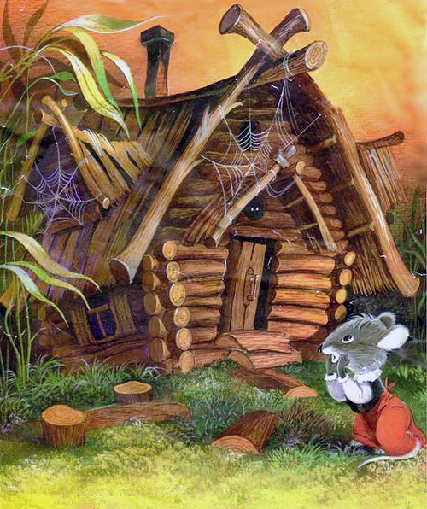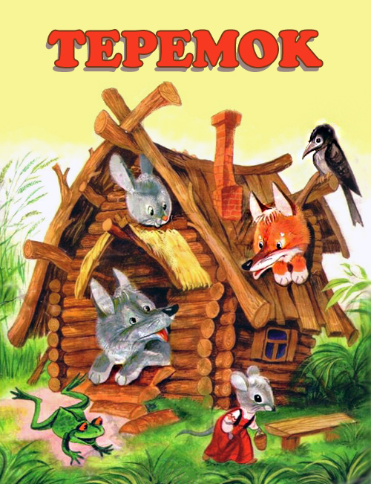

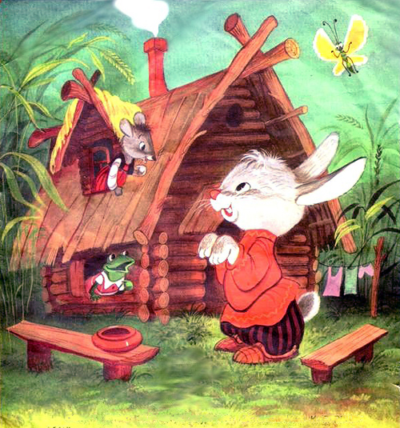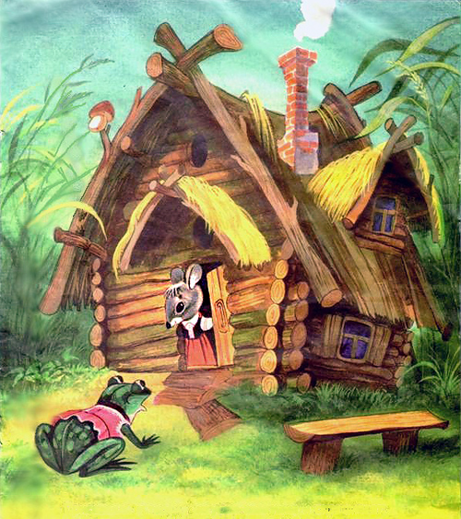

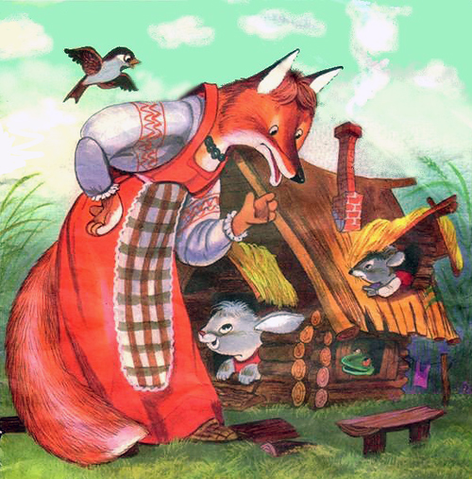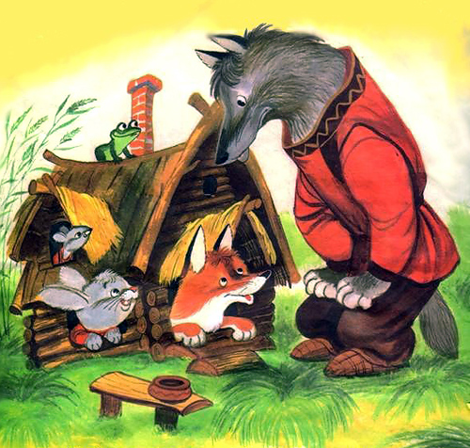

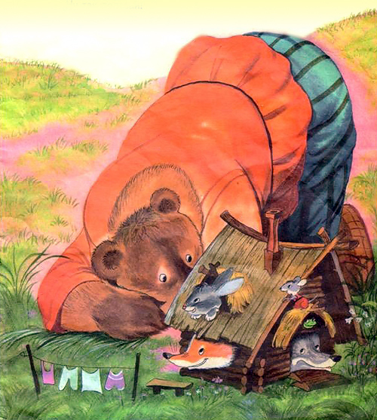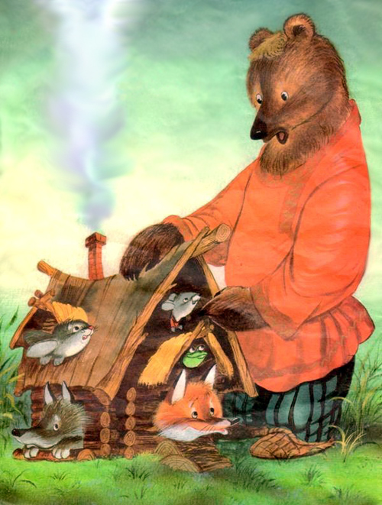

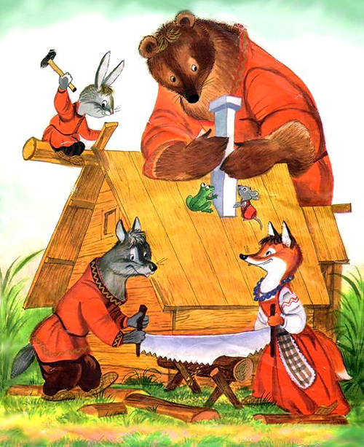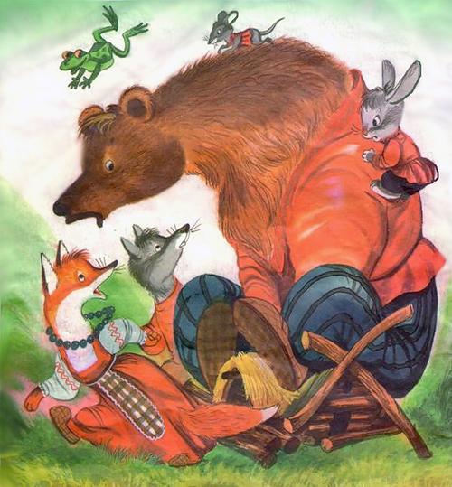

**Конспект итогового занятия №5 по развитию речи детей старшей группы**

**Театральная постановка сказки «Теремок»**

*(на основе изучения сказки «Теремок»)*

**Цели:**

-Способствовать формированию умения детей отражать некоторые игровые действия и имитировать действия персонажей.

-Передавать несложные эмоциональные состояния персонажей.

-Используя хотя бы одно средство выразительности – мимику, жест, движение (улыбается, делает испуганное лицо, качает головой, машет руками и т.д.).

-Формировать умение использовать различные способы получения информации, умение задавать вопросы; развивать умение согласовывать действия с другими детьми – героями сказки; развивать слуховое внимание, фантазию, интерес

к сценическому искусству.

-Воспитывать у дошкольников дружеские взаимоотношения, доброжелательность, желание прийти на помощь; интерес детей к активному участию в театрализованной игре; способствовать созданию у детей радостного эмоционального настроя.

**Оборудования:** Домик из ДСП, скамейка, тазик, самовар, метла, молоток, корзинка, костюмы для детей мышки, лягушки, зайца, лисы, волка, медведя, два русских народных сарафана. Табличка с надписью «МЕСТ НЕТ!»

**Действующие лица:**

* Рассказчик
* Мышка – Морева Ульяна
* Лягушка- Мищенко Альбина
* Заяц – Родионов Александр
* Лиса – Белобародава Настя
* Волк – Шекера Ярослав
* Медведь – Харитонав Данил

**Ход театрализованной сказки**

*Выходят две девочки в сарафанах:*

1 Здравствуйте, люди добрые!

Почтенные и молодые,

Женатые и холостые.

2. Бойкие мальчишки,

Веселые девчушки,

Здравствуйте Все, Все!

1.Сейчас начнется мы представление

Всей Европе на удивление!

2.Мы покажем вам сказку старинную!

Не шибко короткую, но и не шибко длинную!

1.А такую как раз,

Как отсюда до вас!

2Это присказка, пожди –

Сказка будет впереди!

*(Звучит музыка*)

**Рассказчик:**

Стоит в поле теремок, теремок,

Он не низок, не высок, не высок.

Вот по полю, полю Мышка бежит,

У дверей остановилась и пищит.

(*На поляну выходит мышка с узелком и останавливается перед теремком*).

**Мышка** (стучит) :

Кто, кто в теремочке живет,

Кто, кто в невысоком живет?

*(Мышка оглядывается по сторонам. Никто не отвечает.*

*Входит в теремок и выглядывает из окошка).*

**Мышка:**

Вот так чудо теремок,

Он не низок, не высок.

Буду жить в нем и работать,

В гости звать к себе кого-то. *(Мышка исчезает в окне.)*

**Рассказчик:**

Вот по полю Лягушка бежит,

*На поляну выходит Лягушка с узелком и направляется к теремку).*

Терем увидала, говорит.

**Лягушка:**

Стоит в поле теремок, теремок,

Он не низок, не высок, не высок.

**Рассказчица:**

У дверей остановилась и стучит.

*(стучит)*

**Лягушка:**

Кто, кто в теремочке живет?

Кто, кто в невысоком живет?

(*Из окна выглядывает Мышка).*

**Мышка:**

Мышка здесь живет норушка!

А ты кто?

**Лягушка:**

А я – Лягушка-Квакушка.

Пусти меня к себе жить.

**Мышка:**

Для тебя найдется место,

Веселее жить вдвоем.

Вот сейчас замесим тесто,

А потом чайку попьем!

*(Лягушка входит в теремок. Мышка исчезает в окне.)*

**Рассказчик:**

Вот по полю, полю Зайчик бежит,

*( На поляну выходит Зайчик с узелком и направляется к теремку).*

Терем увидал, говорит.

**Заяц:**

Стоит в поле теремок, теремок,

Он не низок, не высок, не высок.

**Рассказчик:**

У дверей остановился и стучит.

*(Подходит стучит)*

Кто, кто в теремочке живет?

Кто, кто в невысоком живет?

*(Из окна выглядывает Мышка)*

**Мышка:**

Я Мышка-Норушка.

*(Из окна выглядывает Лягушка).*

**Лягушка:**

Я Лягушка-Квакушка.

А ты кто?

**Зайчик:**

Я  - Зайка-Побегайка.

**Мышка и лягушка (хором)**:

Так и быть, пожалуй в дом,

Веселее жить втроем.

*(Зайчик заходит в дом.Мышка и Лягушка исчезают в окне.)*

**Рассказчик:**

Вот по полю, полю Лисонька бежит. *( На поляну выходит Лиса с узелком и направляется к теремку).* Терем увидала, говорит.

**Лиса:**

Стоит в поле теремок, теремок,

Он не низок, не высок, не высок.

**Рассказчик:**

У дверей остановилась и стучит.

(Стучит)

**Лиса:**

Кто, кто в теремочке живет?

Кто, кто в невысоком живет?

*(Из окна выглядывает Мышка).*

**Мышка:**

Я Мышка-Норушка.

*(Из окна выглядывает Лягушка).*

**Лягушка:**

Я Лягушка-Квакушка.

*(Из окна выглядывает Заяц).*

**Заяц:**

Я Зайка-Побегайка.

А ты кто?

**Лиса:**

Про Красавицу-Лису

Слух давно ведется.

Знают все меня в лесу!

**Зайчик:**

Место ей найдется!

**Мышка:**

Заходи, кума, смелее,

Вот как раз готов обед.

**Лягушка:**

Вместе будет веселее!

**Лиса:**

Лучше дома в мире нет!

*(Лиса заходит в домик.)*

**Рассказчик:**

Вот по полю, полю Волчок бежит*,( На поляну выходит Волк с*

*узелком и* *направляется к теремку).* Терем увидал, говорит.

**Волк:**

Стоит в поле теремок, теремок,

Он не низок, не высок, не высок.

**Рассказчик:**

У дверей остановился и стучит.

*(стучит)*

**Волк:**

Кто, кто в теремочке живет?

Кто, кто в невысоком живет?

*(Из окна выглядывает Мышка).*

**Мышка:**

Я Мышка-норушка.

*(Из окна выглядывает Лягушка).*

**Лягушка:**

Я Лягушка-квакушка.

(Из окна выглядывает Заяц).

**Заяц:**

Я Зайчик-побегайчик.

*(Из окна выглядывает Лиса).*

**Лиса:**

Я Лиса – всему лесу краса.

**Все (вместе):**

А ты кто?

**Волк:**

Я Волчок-серый бочок.

**Зайчик:**

Ладно, Серый, заходи,

Только не кусайся!

**Лягушка:**

Сразу выгоним, учти,

Коль обидишь Зайца!

*(Волк заходит в дом.Все прячутся).*

**Рассказчик:**

Тесновато вшестером.

Так случилось: в теремочке

Нет пустого уголочка.

В тесноте, да не в обиде

Все живут, беды не видя.

*(Звучит народная музыка, выходит мышка с самоваром, лягушка с тазиком делает вид что стирает, заяц с метлой имитирует что подмотает, лиса окно моет, волк имитирует, что забивает молотком гвоздь на домике, вешает табличку. Делают несколько танцевальных движений и заходят в домик )*

**Рассказчик:**

Вот по полю, полю Мишка бежит,

*(На поляну выходит Медведь с узелком и направляется к теремку).*

Терем увидал и говорит.

**Медведь:**

Стоит в поле теремок, теремок,

Он не низок, не высок, не высок.

**Рассказчик:**

У дверей остановился и стучит.

*(Стучит)*

**Медведь:**

Кто, кто в теремочке живет?

Кто, кто в невысоком живет?

*(Из окна выглядывает Мышка).*

**Мышка:**

Я Мышка-Норушка.

*(Из окна выглядывает Лягушка).*

**Лягушка:**

Я Лягушка-Квакушка.

*(Из окна выглядывает Заяц).*

**Заяц:**

Я Зайчик-Побегайчик.

*(Из окна выглядывает Лиса).*

**Лиса:**

Я Лиса – всему лесу краса.

**Волк:**

Я Волчок-Серый бочок.

**Все (вместе):**

А ты кто?

**Медведь:**

А я – из лесу медведь,

Буду с вами песни петь.

Меду дам я вам, друзья,

Если впустите меня.

**Все (***хором***):**

Нет, Медведь, не надо!

**Медведь** (*обиженно*):

Зря вы так. Я пригожусь!

**Мышка:**

Больно ты огромен.

**Медведь:**

Да не бойтесь, помещусь.

Я в запросах скромен.

**1 Сказочницы:**

На дверях висит ответ:

"Извините, места нет".

Не заметил косолапый,

В теремок засунул лапы,

Поднатужился чуток,

Залезая в теремок.

*Медведь залезает в теремок. Домик шатается и падает.*

**2 Сказочница:**

Развалился теремок.

Выбежали на опушку:

Мышка, следом за лягушкой.

лиса, зайчишка,

Что наделал бурый мишка!

И за всеми наутек

Побежал косматый волк.

**Медведь** *(в нерешительности):*

Что я братцы натворил?

Теремочек развалил!

*(К медведю подходят все животные)*

**Мышка:**

Ладно, ты не плачь, дружок,

Построим новый теремок!

**1 Сказочницы:**

Все зверята подружились.

Вот как в сказке получилось.

Тут и сказочке конец,

**Вмести:**

А кто слушал — молодец!

**План серии занятий по развитию речи в старшей группе детского сада на основе изучения русской народной сказки «Стоит в поле теремок.»**

|  |  |  |  |  |  |
| --- | --- | --- | --- | --- | --- |
|  | Тема. | Цели и задачи занятия. | Материал и краткое содержание  занятия. | Методы и приемы | Игры. |
| 1 занятие | Конспект занятия №1 по развитию речи детей старшей группы  [*«Стоит в поле теремок, теремок…»*](http://konspekt.vscolu.ru/konspekt-zanyatiya-dlya-detej-3-4-let/stoit-v-pole-teremok-teremok%e2%80%a6.html)  *(на основе изучения сказки «Теремок»)* | **Цель:** Активировать, обогащать словарный запас детей.  **Задачи:**  **-**Познакомить с устаревшими народными словами и их значением.  -Формировать умение описывать предмет.  -Обогащать словарный запас ребенка.  **-**Развивать внимание, творческие способности детей.  -Развивать эмоциональность, чувство прекрасного.  -Развивать связанную речь.  -Воспитывать любовь и интерес к русскому народному творчеству(сказке).  -Воспитывать доброжелательное отношение друг к другу,  - Способствовать развитию терпеливости, усидчивости. | **Оборудование :** Домик из фанеры, стол, скатерть, самовар, скамья, сундучок, игрушки по сказке.  Ход занятия:  1.Словестная игра «Слушаем, смотрим и думаем»  2.Работа с загадками. (загадка про мышку, лягушки, зайца, лису, волка, медведя), вспомнить их прозвища,  3. Физкультминутка  "Стульчик"  4. Беседа.(рассказать детям обозначения устаревших слов (терем, горница, скамья, самовар, сундук, скатерть), рассказать быт славян.)  5.Подвести итоги занятия. Повторить устарелые слова обращая на правильное произношения, уточнить значения этих слов. | словесный , наглядные , игровой, действенный. | Физкультминутка*(дети выполняют действия в соответствии слов)*  "Стульчик" |
| 2 занятие | Конспект занятия №2 по развитию речи детей старшей группы  [*«Кто, кто в теремочке живет?»*](http://konspekt.vscolu.ru/konspekt-zanyatiya-dlya-detej-3-4-let/stoit-v-pole-teremok-teremok%e2%80%a6.html)  *(на основе изучения сказки «Теремок»)* | **Цель:** Формировать навыки словообразования и словоизменения, составлять описательный рассказ по наглядному материалу.  **Задачи:**  -Совершенствовать грамматический строй речи.  -Закреплять навыки сотрудничества, самостоятельности, инициативности.  -Развивать связное речевое высказывание- целостное восприятие русской народной сказки; внимание, мышление.  - выработать четких координированных движений во взаимодействии с речью.  - воспитывать любовь, добро, бережное отношение к окружающему миру через русскую народную сказку. | **Оборудование:** игрушки, картинки с животными(мышки, лягушки, зайца, лисы, волка, медведя). Сундук, звездочки разного цвета на пять столов.  **Ход занятия:**  **1**.Пальчиковая игра.  2. Отгадывание загадок о лесных зверях.  3. Физкультминутка «Звериная зарядка».  4. Составления описательного рассказа по картинке животного. В помощь детям предложить схему для описывания животного. По необходимости задавать детям наводящие вопросы.  5. Итог занятия. Повторить детям о том что мы на занятии делали . | Словесный, наглядный репродуктивный , игровой. | 1.Пальчиковая игра  2.Физкультминутка «Звериная зарядка». |
| 3 занятие | Конспект занятия №3 по развитию речи детей старшей группы  «Путешествие с Мишуткой»  *(на основе изучения сказки «Теремок»)* | **Цел**: Формировать лексико-грамматический строй.  **Задачи:**  - Научить детей точно и полно отвечать на вопросы.  - Автоматизировать звук «Ш» в слогах, словах, словосочетаниях.  - Развивать фонематический слух и фонематическое восприятие.  - Воспитать любовь к русской речь.  - Воспитать доброжелательные отношения.  - Способствовать развитию усидчивости. | **Оборудование:**  *игрушки «мышка и лягушка», «мишка»; карточки с изображением артикуляционных поз «чашечка», «вкусное варенье», «окошечко»; карточки с изображением лягушки, кошки, мышки, кукушки.*  Ход занятия  *(Дети сидят на стульчиках за столами)*  *1.*Артикуляционная гимнастика и припоминание звука [Ш]:  2. Познакомить детей с темой предстающего занятия.  3. Игра «Поймай звук Ш»  (детям называю по очередно разные звуки, а на звук Ш они хлопают в ладоши имитируя что они его ловят)  4.Игра «Волшебная палочка» повторить слоги (Ша-шо-шу, аш-ош-уш, шо-ши-ше, ош-иш-еш. Аш-ош-уш, ша-шо-шу, ош-иш-еш, шо-ши-ше.)  5.Физкультминутка «Мы веселые ребята.» (делают движение согласно словам)  6.Отгадывание загадок:  7.Игра «Скажи наоборот»  8.Итоги занятия  - Скажите, пожалуйста, что вы сегодня узнали нового на нашем занятии?  Что понравилось, запомнилось? В чем были трудности?  (*дети отвечают*)  9.Подвижная игра: «У медведя во бору» | словесный , наглядные , игровой, действенный. | 1. Игра «Поймай звук»  2. Игра «Волшебная палочка»  3.Физкультминутка «Мы веселые ребята.»  4 Игра «Скажи наоборот»  5 Подвижная игра: «У медведя во бору» |
| 4 занятие | Конспект занятия №4 по развитию речи детей старшей группы  *«В каждом из нас живет сказочник*»  *(на основе изучения сказки «Теремок»)* | **Цель:** Научить правильно, составлять простые предложения.  **Задачи:**  - Научить грамотно, связывать речевые конструкции, понимать последовательность событий в тексте.  - Воспитывать у детей дружеские взаимоотношения  - Воспитывать доброжелательность, желание прийти на помощь.  - Воспитывать способствовать созданию у детей радостного эмоционального настроя  - Воспитывать любовь к природе, доброе, заботливое отношение к животным; | **Оборудование**: игрушка мышки, лягушки, зайца, лисы, волка, медведя. Воздушные шарики серый, зеленый, белый, оранжевый, синий, коричневый. Сюжетные картинки по сказке «Теремок».  Ход занятия:  Орг. момент. ***1 Хороводная игра «Наш широкий круг».*** *Дети стоят в кругу взявшись за руки.*  ***2. Отгадывания загадки.***  *3. Выполнения заданий от зверюшек.*  *-*"Кто? Что?" (составление предложений по разным моделям).  - "Слова в предложении перепутались. Попробуем расставить их на свои места. Что получится?"  - "Найди ошибку".№1. "Послушай предложения и скажи, все ли в них верно".№2. "Как нужно исправить предложение?"  4. *(****Физминутка******с элементами пальчиковой гимнастики «Теремок»****).*  - Волк предлагает нам сыграть в игру "Правильно или нет?". Задание: "Как вы думаешь, можно ли так сказать?"  - "Где начало рассказа?" (Детям требуется установить последовательность событий по серии картинок. По очереди приглашаются дети, и они составляют сказку, развешивая картинки по очередности).  5 Итог занятия. Предложить детям ответить на вопросы.  - | наглядный, словесный, практический, игровой, репродуктивный. | . 1 Хороводная игра «Наш широкий круг».  2. (Физминутка с элементами пальчиковой гимнастики «Теремок»). |
| 5 неделя | Конспект итогового занятия №5 по развитию речи детей старшей группы  Театральная постановка сказки «Теремок»  *(на основе изучения сказки «Теремок»)* | **Цели:** Воспитать любовь к театральному искусству.  **Задачи:**  -Способствовать формированию умения детей отражать некоторые игровые действия и имитировать действия персонажей,  - Передавать несложные эмоциональные состояния персонажей.  -Используя хотя бы одно средство выразительности – мимику, жест, движение (улыбается, делает испуганное лицо, качает головой, машет руками и т.д.);  -Формировать умение использовать различные способы получения информации, умение задавать вопросы; развивать умение согласовывать действия с другими детьми – героями сказки; развивать слуховое внимание, фантазию, интерес  к сценическому искусству.  -воспитывать у дошкольников дружеские взаимоотношения, доброжелательность, желание прийти на помощь; интерес детей к активному участию в театрализованной игре; способствовать созданию у детей радостного эмоционального настроя. | **Оборудования:** Домик из ДСП, скамейка, тазик, самовар, метла, молоток, корзинка, костюмы для детей мышки, лягушки, зайца, лисы, волка, медведя, два русских народных сарафана. Табличка с надписью «МЕСТ НЕТ!» музыкальное сопровождения. Русско народная мелодия.  Ход постановки:  Выход сказочниц Винеченка Маши и Васильева Соня   * Мышка – Морева Ульяна * Лягушка- Мищенко Альбина * Заяц – Родионов Александр * Лиса – Белобародава Настя * Волк – Шекера Ярослав * Медведь – Харитонав Данил | словесный , наглядные , игровой, действенный. |  |